U2免驱版网卡如何安装驱动？
适用型号：U2免驱版 问题分类：上网设置

安装步骤：
- 网卡插入电脑
- 自动安装网卡驱动程序并重启电脑
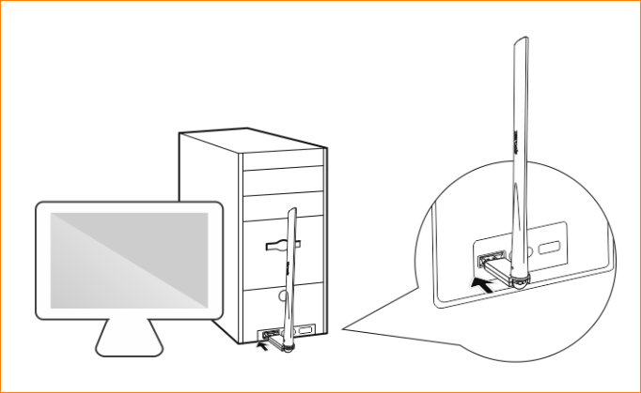
网卡天线请尽量朝上摆放。
- 网卡插入电脑后，会自动弹出驱动安装的对话框，点击对话框中的“运行AutoInst.exe”
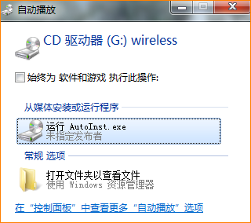
- 等待进度条到100%安装页面消失，电脑右下角提示驱动安装完成后（如下图），即代表驱动安装完成。 驱动安装完成后，即可连接WiFi。
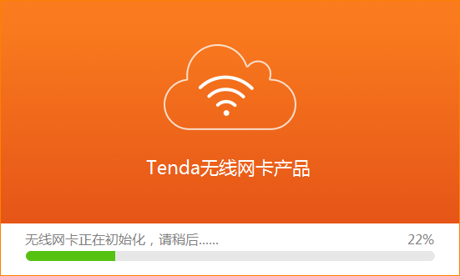

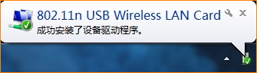
电脑右下角提示驱动安装完成

